

CORBONES TRAIL

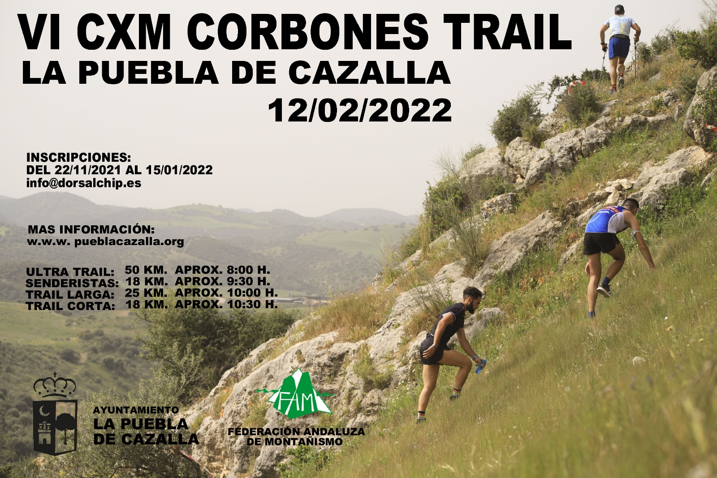

Estimado corredor,
Como organizadores estamos realizando un esfuerzo muy importante de previsión de protocolos y procedimientos para que el evento se pueda celebrar con el estándar máximo de seguridad posible para todos. Contamos con vuestra colaboración necesaria e imprescindible para que todo se pueda desarrollar con normalidad; la hemos tenido desde la primera edición, pero este año, por los condicionantes y la situación de emergencia sanitaria imperante, os pedimos, si cabe, un esfuerzo especial. Seguramente se generarán algunas incomodidades para todos, por ejemplo, esperas o colas manteniendo distancias de seguridad; es importante que todos entendamos que la situación actual comporta cambios en la vida de todos nosotros, y cualquier evento deportivo no es ajeno a esto. Todo el equipo organizativo confía en vosotros.
La presente Guía del corredor compendia y agrupa información fundamental en relación al VI CXM CORBONES TRAIL MORISCO, previsto para el próximo sábado 12 de febrero. Es importante que dediques tiempo a su lectura y a la de los documentos anexos, especialmente a las medidas, consejos y recomendaciones relacionados con el Protocolo de seguridad anti COVID19.
Índice guía:
1.– PROGRAMA-HORARIO
2.- PROTOCOLO DE SEGURIDAD COVID 3. – MODIFICACIÓN HORARIOS DE SALIDA.
4.– ORDEN DE SALIDA.
5.– MODIFICACION HORARIOS DE CORTE-
6.– ENTREGA DE DORSALES
7.– DOCUMENTOS IMPRESCIDIBLES PARA RETIRADA DE DORSALES
8.– ACOMPAÑANTES / PUBLICO
9.– TRACKS RECORRIDOS

PROGRAMA

ENTREGA DE DORSALES:
16:00 A 20:00 JUEVES DIA 03 FEBRERO, VIERNES 04 FEBRERO Y DE 10:00 A 14:00 EL SÁBADO 05 FEBRERO
(EN BODEGA ANTONIO FUENTES)
06:30 A 08:00 DE LA MAÑANA EL DIA DE LA PRUEBA (SÁBADO 12 DE FEBRERO)

SALIDA ESCALONADA.

ULTRA TRAIL 53 KM A LAS 08:00 DE LA MAÑANA.
SENDERISMO 18 KM A LAS 09:30 DE LA MAÑANA.
TRAIL LARGA 25 KM A LAS 10:00 DE LA MAÑANA.
TRAIL CORTA 18 KM A LAS 10:30 DE LA MAÑANA.

ENTREGA DE TROFEOS: SEGÚN LLEGADA.

CIERRE DE CARRERA A LAS 16:00 DE LA TARDE

2.- Protocolo de seguridad COVID19

El protocolo viene incluido en el documento adjunto nº 1, que debéis leer en detalle. Varias cuestiones sobre el mismo que serán fundamentales y con las que seremos especialmente rigurosos:
Salida. Cada prueba tiene una hora de salida distinta y los corredores tendrán un espacio en línea de salida de 1.5 metros entre corredores. El uso de mascarilla es obligatorio en todo momento hasta después de la salida y cuando se respete la distancia de seguridad (1,5 m).
Previamente a este, habrá un primer cajón de control de acceso y limpieza de manos con gel hidroalcohólico.
El uso de mascarilla es primordial y totalmente obligatorio durante todo el evento, salvo el momento en que el participante se encuentre corriendo con una distancia de seguridad de 1.5 metros. Los corredores portarán la mascarilla hasta el momento de la salida efectiva y se pueda establecer una distancia de seguridad (1,5 m), durante los avituallamientos y en la llegada de meta.
Mantenimiento de la distancia de seguridad. Es obligatorio mantener la distancia de seguridad en todo momento, incluso durante la celebración de la carrera. Se deberán facilitar los adelantamientos por parte del corredor que adelanta y del corredor superado.
Existe servicio de duchas en meta.
No existe servicio de fisioterapia en meta.
El participante debe portar un vaso o recipiente portátil durante toda la prueba para la ingesta de avituallamiento líquido.
El material obligatorio para la prueba es:
Mascarilla en la salida y llegada a meta.
Vaso o recipiente.

3.- Modificación horarios de salida:

NO HAY MODIFICACION DE HORARIOS.

La hora de cierre de meta será las 16:00 horas.

4.- Orden de salida
1ª SALIDA: ULTRA TRAIL 53 KM A LAS 08:00 DE LA MAÑANA.
2ª SALIDA: SENDERISMO 18 KM A LAS 09:30 DE LA MAÑANA.
3ª SALIDA: TRAIL LARGA 25 KM A LAS 10:00 DE LA MAÑANA.
4ª SALIDA: TRAIL CORTA 18 KM A LAS 10:30 DE LA MAÑANA.

Durante la espera de las salidas, es muy importante guardar las distancias de seguridad.
5.- Modificación horarios corte

Como consecuencia de la modificación de los horarios de salida y para el cumplimiento de los horarios impuestos por el toque de queda vigente, la organización se ve en la obligación de modificar los horarios de corte, que pasan a ser los siguientes:
1º Avituallamiento →12.00 horas. Meta → 14.30 horas.
Nos vemos en la obligación de ser especialmente rigurosos en el cumplimiento de los tiempos de corte. Cualquier participante que llegue a los puntos de corte después de los horarios establecidos deberá abandonar la carrera de manera obligatoria. La organización proporcionará servicio de transporte a los corredores retirados hasta meta.

6.- Federación Andaluza de Montañismo
Todos los corredores participantes dispondrán de licencia vigente de la Federación Andaluza de Montañismo, bien licencia anual, bien licencia de 1 día. En consecuencia, el seguro médico deportivo a utilizar en caso de accidente será el ofertado por la Federación Andaluza de Montañismo.

7.- Documentos imprescindibles para retirada de dorsales
Cualquier corredor inscrito podrá retirar su dorsal en el horario habilitado correspondiente acreditándose con su DNI Y CONSENTIMIENTO INFORMADO Y DECLARACION APTITUD FÍSICA
Clausula COVID19
Declaración salud COVID19
Formulario recogida datos COVID19

8.- Tracks recorridos
El recorrido estará convenientemente balizado, especialmente en la salida y/ entrada de vías, caminos o senderos. Gran parte del recorrido discurre en el interior de la Sierra morisca de La Puebla de Cazalla; en zonas de protección especial el balizamiento será el imprescindible, con balizas de plástico y señales de dirección plastificadas.
PROGRAMA

ENTREGA DE DORSALES:
16:00 A 20:00 JUEVES DIA 03 FEBRERO, VIERNES 04 FEBRERO Y DE 10:00 A 14:00 EL SÁBADO 05 FEBRERO
(EN BODEGA ANTONIO FUENTES)
06:30 A 08:00 DE LA MAÑANA EL DIA DE LA PRUEBA (SÁBADO 12 DE FEBRERO)
SALIDA ESCALONADA:
1ª SALIDA: ULTRA TRAIL 53 KM A LAS 08:00 DE LA MAÑANA.
2ª SALIDA: SENDERISMO 18 KM A LAS 09:30 DE LA MAÑANA.
3ª SALIDA: TRAIL LARGA 25 KM A LAS 10:00 DE LA MAÑANA.
4ª SALIDA: TRAIL CORTA 18 KM A LAS 10:30 DE LA MAÑANA.
ENTREGA DE TROFEOS:
SE RECOGERA EL PREMIO SEGÚN LLEGADA A META, PARA EVITAR AGLOMERACION.
CIERRE DE META: 16:00


 | 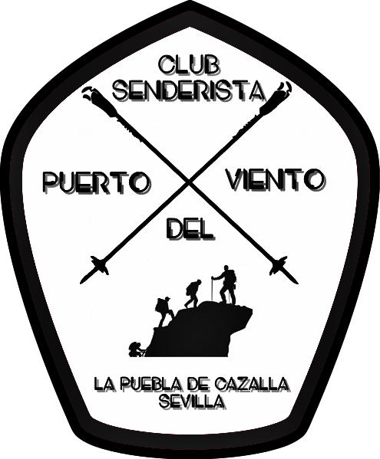
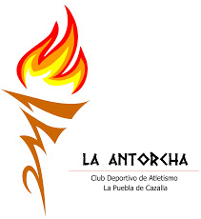 | 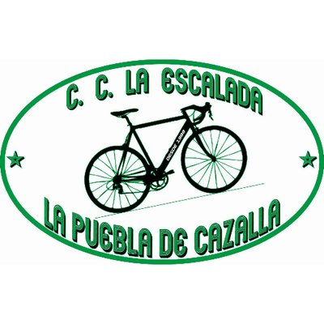
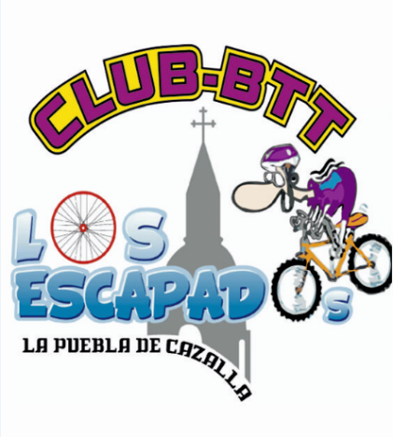 | 

